暴徒六大“智熄”瞬间！确认过眼神，是不读书的人……

原创 有里儿有面 [有理儿有面](javascript:void(0);)

**有理儿有面**

微信号 youli-youmian

功能介绍 你说是不是

2019-09-21[原文](https://mp.weixin.qq.com/s?__biz=Mzg3MjEyMTYyNg==&mid=2247484425&idx=1&sn=70ea25e83f0e5ad869151b07bd56cb0e&chksm=cef5507cf982d96adaaaa6a526cee66f2060d0e28dc819a938276e0fcefab5dde65d20aca62c&scene=27#wechat_redirect&cpage=94)

收录于话题

香港“反修例”暴乱已持续三个多月，穷途末路的暴徒们愈发无底线。伴随暴力而来的，却是不断让人捧腹的各类“神操作”。网友们直言：**确认过眼神，是不读书的人！**



下面，我们一起来看看，暴徒的“智熄”瞬间。

**一、为何“青草”点不着？**

9月1日，暴徒在香港国际机场进行非法暴力游行示威，企图瘫痪机场。当时，两名香港暴徒在香港机场外街上打算纵火，因为点不着，**便开始拔路边青草，把青草当做引燃物，怎么点也点不着……**

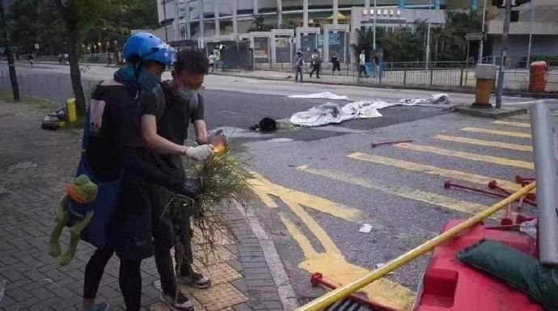

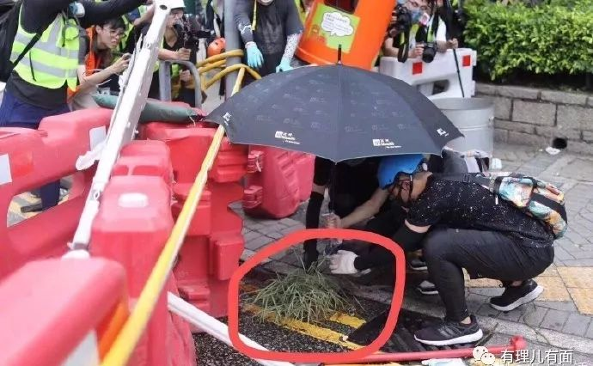

青青小草到底做错了什么？要受到如此待遇？

也有网友真心看不下去了，**不远处明明就有一大块塑料布啊……**

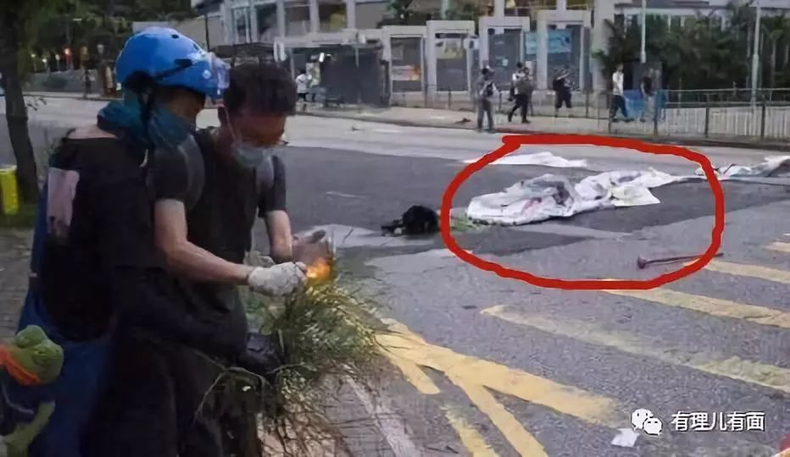

**二、实力解释“玩火自焚”**

9月15日，一群暴徒向香港特区政府总部投掷汽油弹，后失手将汽油弹扔到了“自己人”身上，**实力解释“玩火自焚”：**

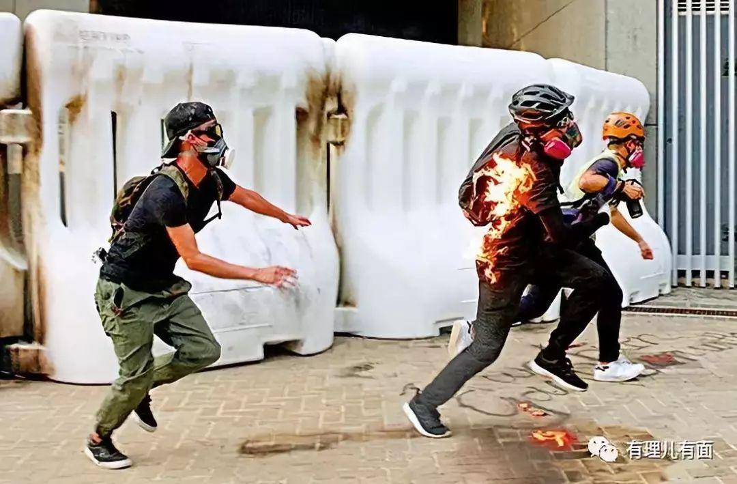

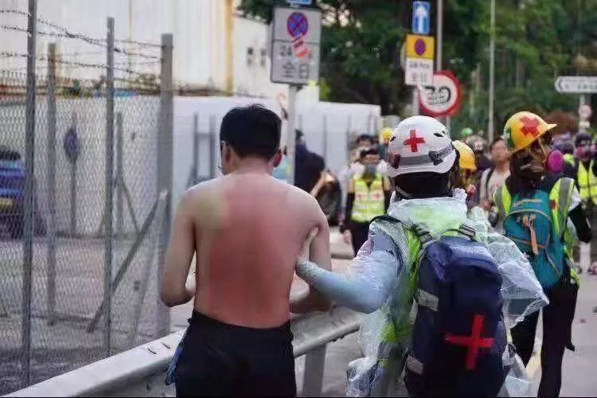

有木有让你想起了一部老电影的精彩片段：

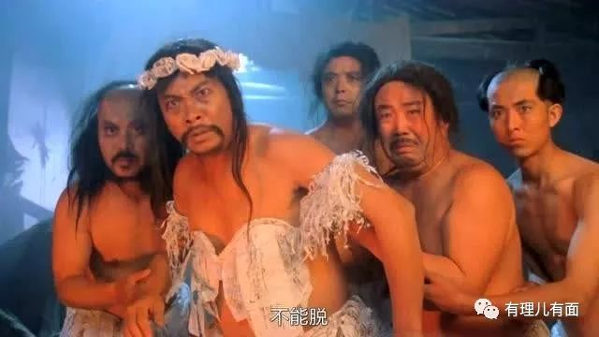

视频更直观：

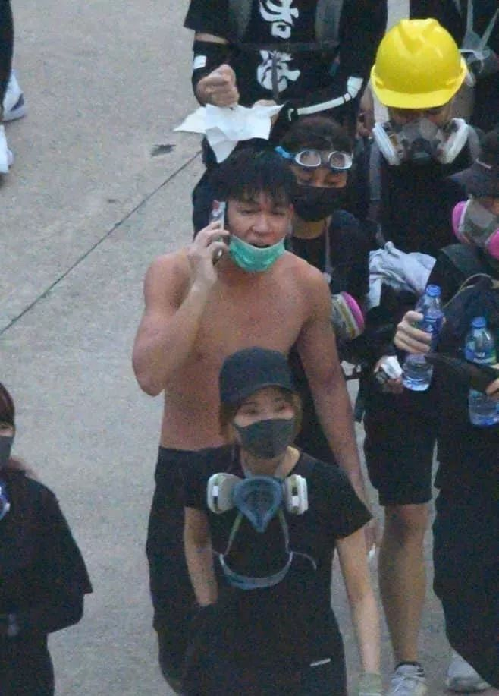

其被香港市民拍下了正脸，更被网友扒出“自焚”者个人信息，想放出来“夸一夸”他：

**吴永豪，2001年11月3日出生，身份证号码Y862054（5）**

**三、读字读错 写字又写错……**

9月2日，一批自称代表香港大专学界的学生会成员在香港中文大学举行所谓的“罢课集会”。在集会上，有人发表演讲。然而这位“代表”在演讲时，连“唇亡齿寒”这么简单的单词都读不对，而且是连读三次都不对。

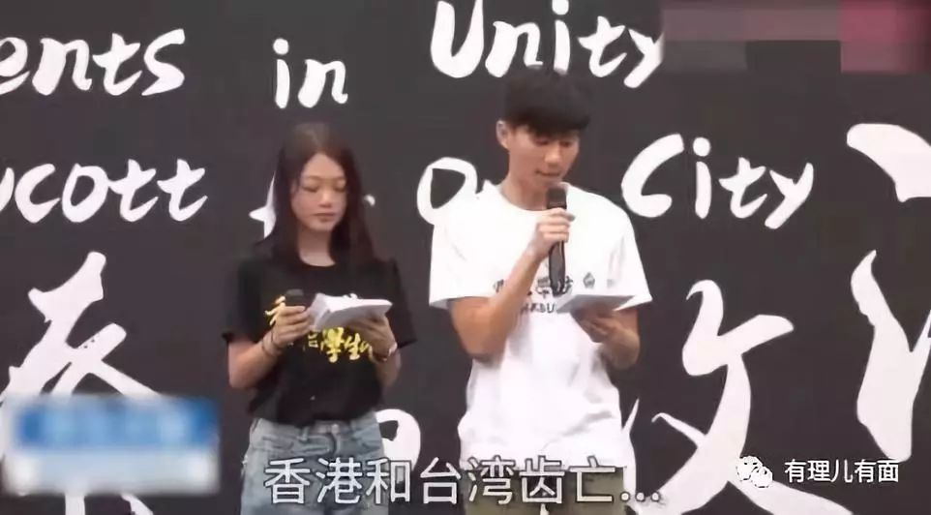

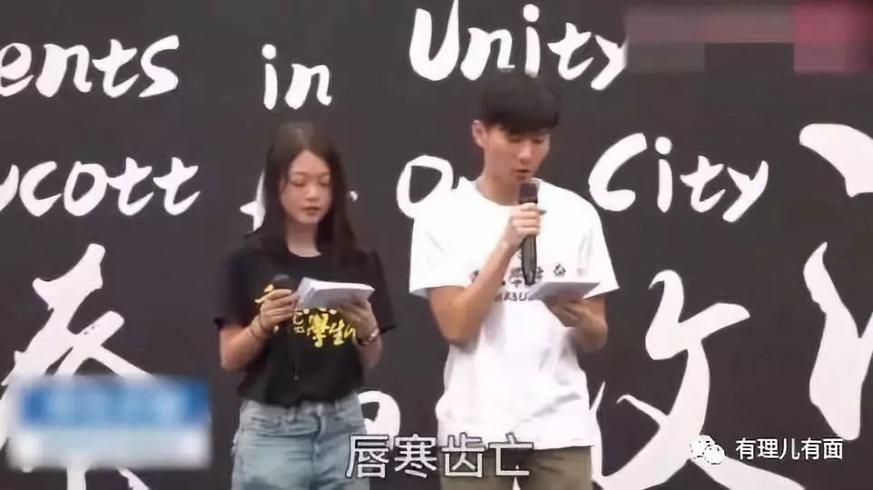

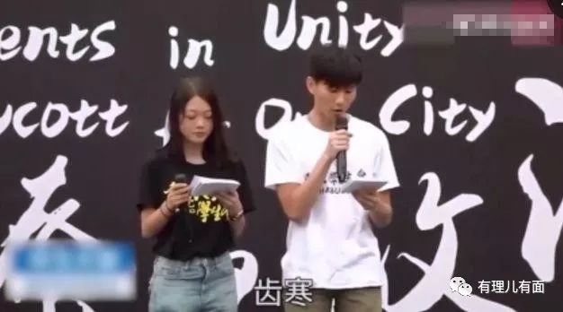

在这位“代表”读三次还是读错之后，**就连旁边的女生都忍不住笑了……**

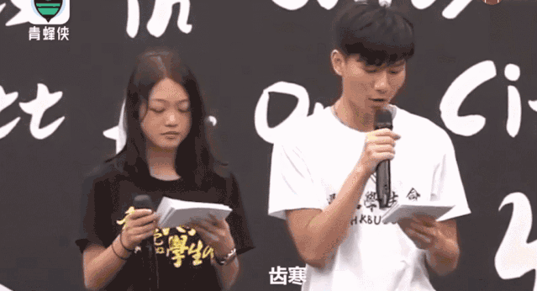

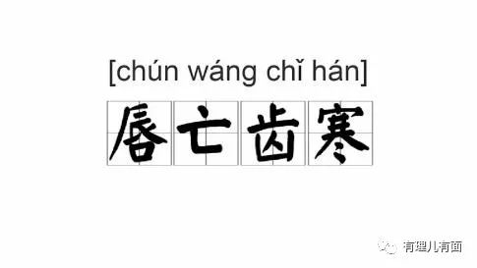

提到写错字，那就更不用说了。**已经有网友推出了“每日找错字”栏目**……这些字写的，简直“辣眼睛”：

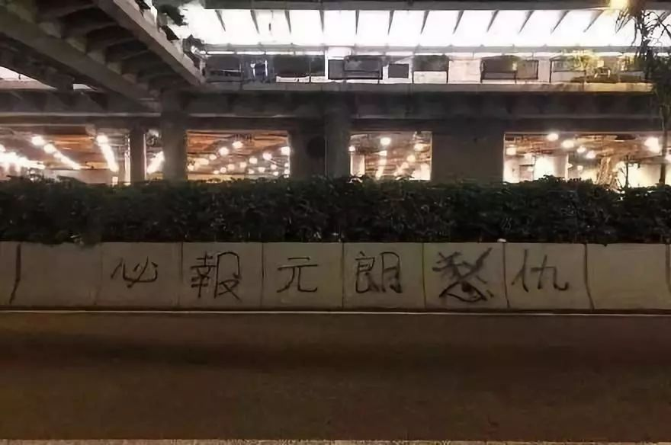

难为他们了。还是先学会写字再来“报仇”吧……

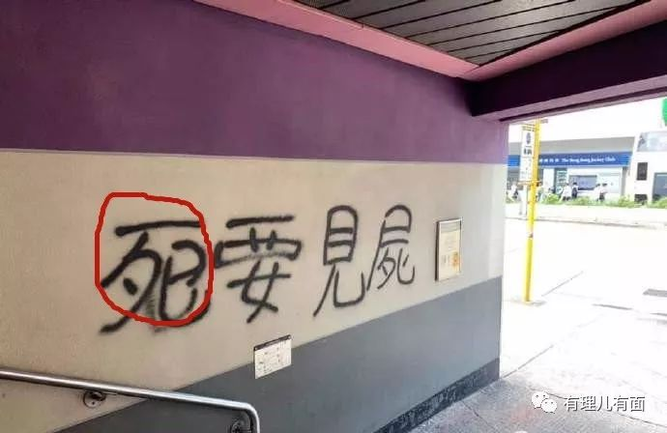

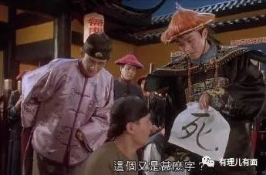

“死”写对了，可又带上了老母亲……

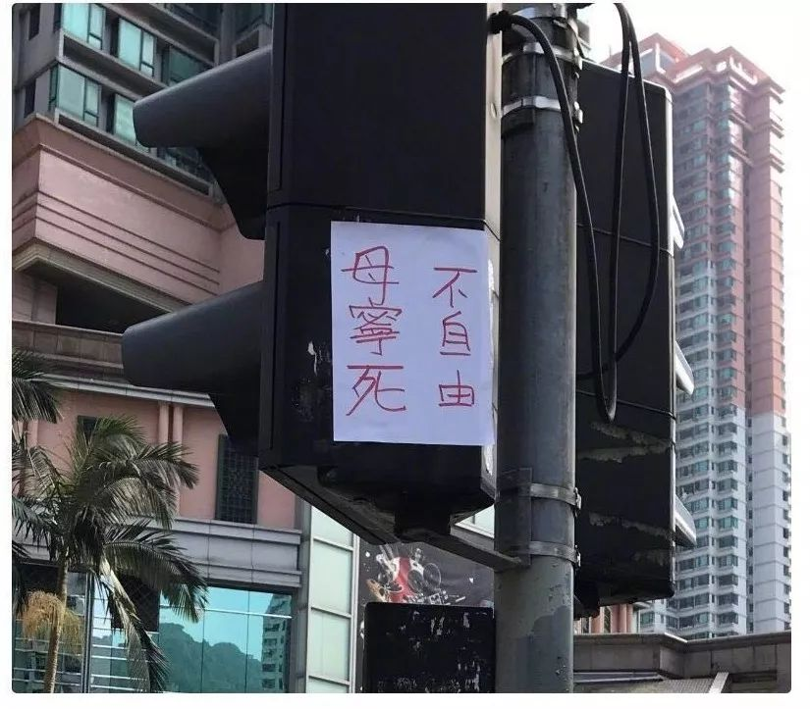

以下这些都是很基本的字……

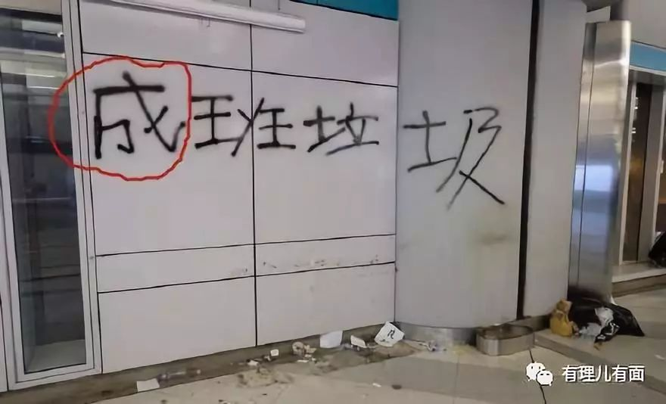

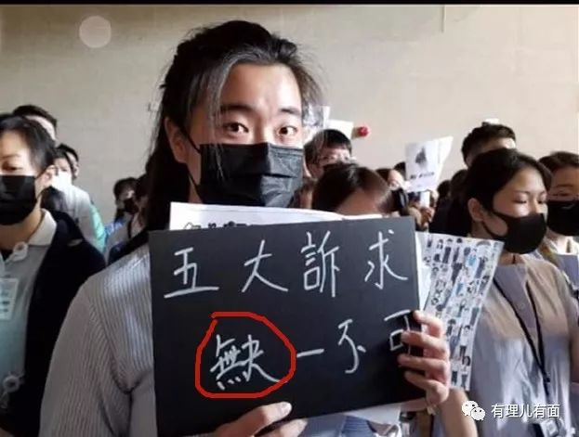

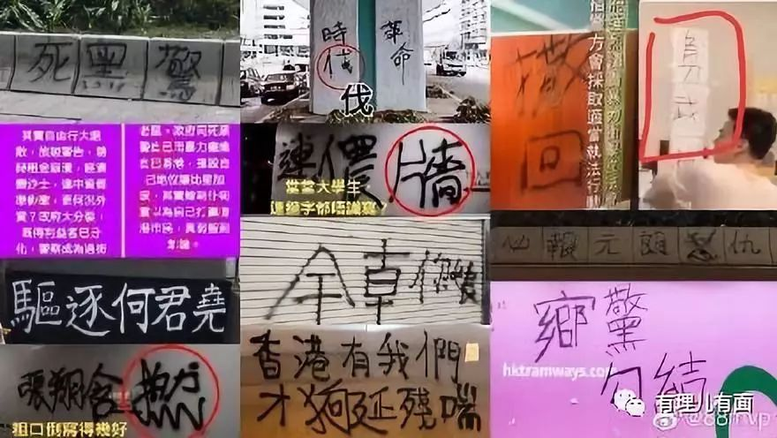

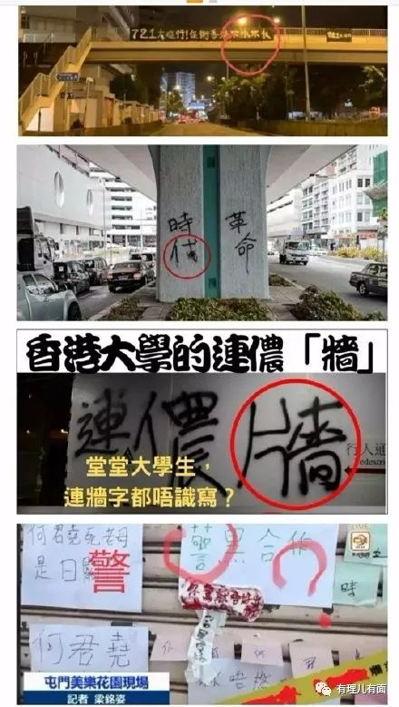

还有简体和繁体混用的：

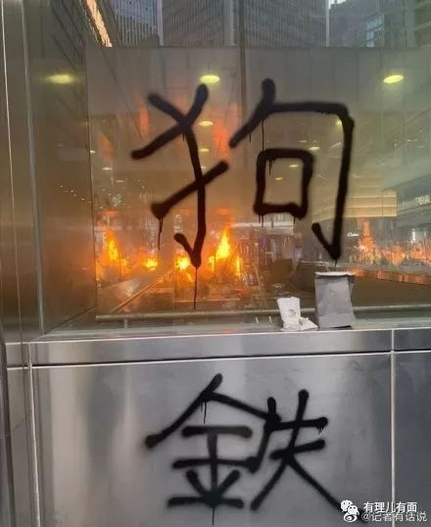

还有英文也拼写错误的，strike写成strkie

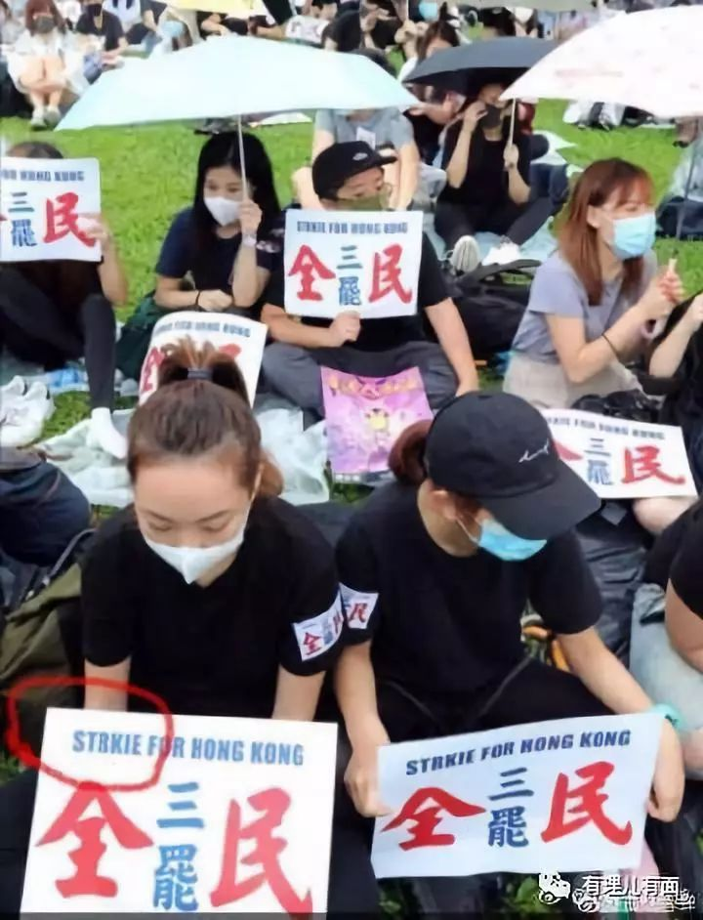

网友都在说**“求求你们别写错字了，我都快记不清正确写法了……”**

**四、《苹果日报》“神助攻” 警察轻松擒暴徒**

9月3日晚，一批暴徒在打砸纵火之后，乘坐公交车逃跑。而《苹果日报》一直与暴徒同步，视频直播暴徒们的一举一动。他们的记者还跟一大群暴徒在黄大仙站一起登上了一辆公交车。当这辆公交车行驶到九龙湾站时，香港警察根据《苹果日报》的直播，早就做好准备，立即拦下了这辆公交车，并成功擒获暴徒。

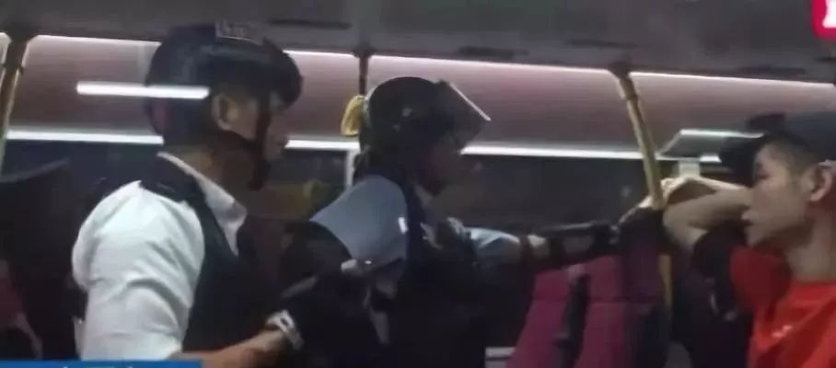

网友一致表示：**这种直播，以后可以多来一点！**

**五、分赃不均泄露幕后黑手**

网上曾流传一个视频，内容为香港暴徒在视频通话过程中产生分赃内讧，忘关摄像头，意外泄露幕后黑手。 分赃内讧时，忘关摄像头，意外泄露幕后黑手——“港独”议员郑松泰提供黑金。

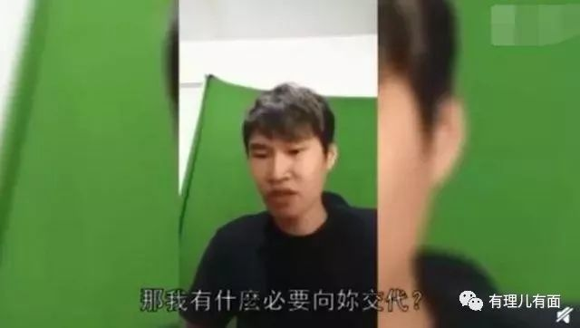

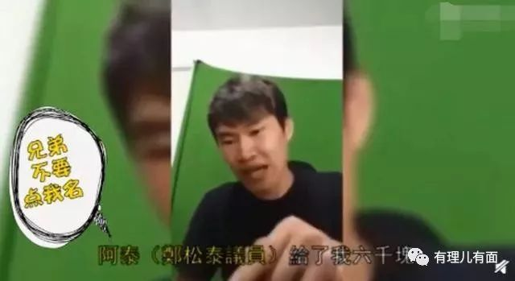

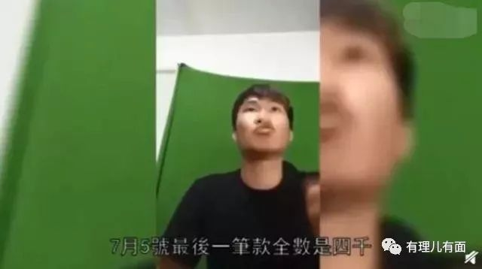

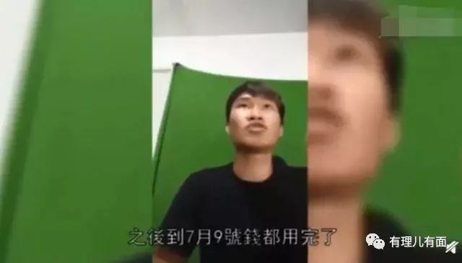

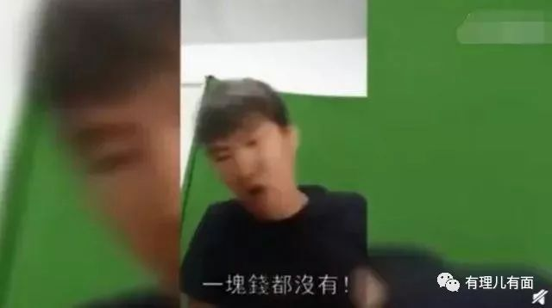

不怕神对手，就怕猪对手！郑松泰的内心是崩溃的……

**六、装备不足 内衣来凑**

暴徒的脑回路确实很难以理解，当装备不足时……

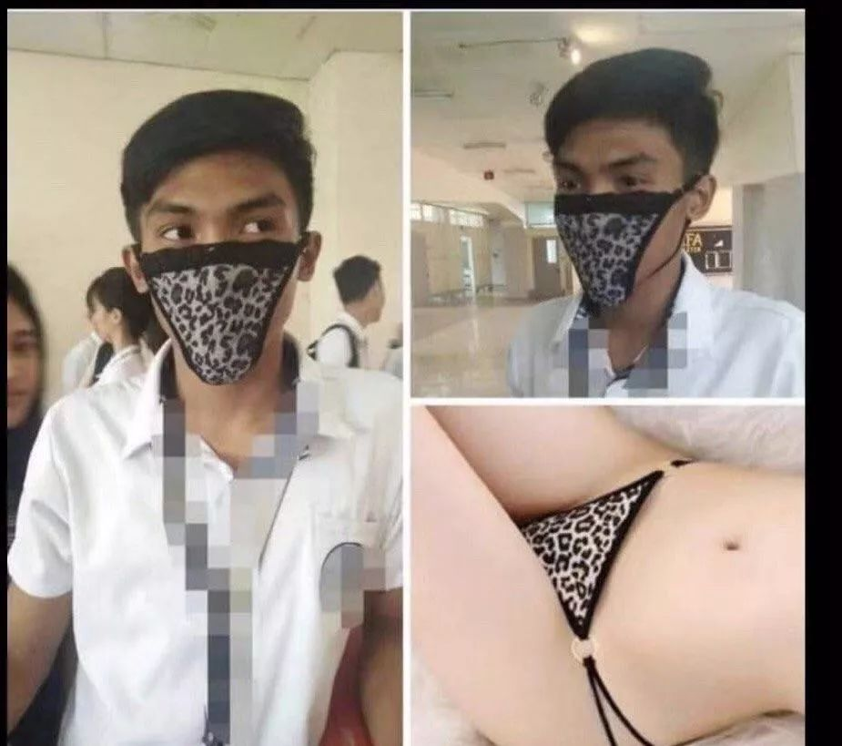

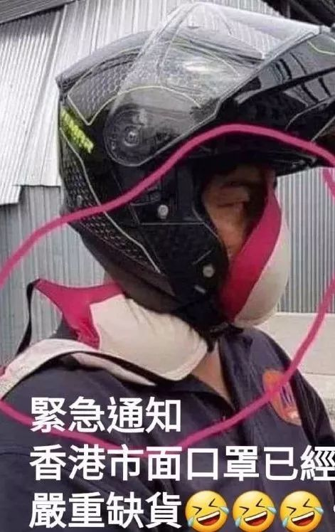

这不仅是“智熄”啊！戴上是真的令人“窒息”啊！

**网友询问：不知味道怎样……**

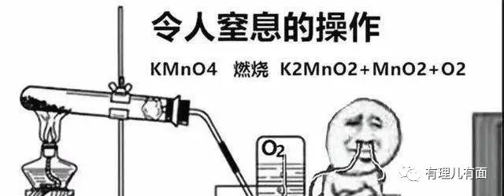

**有理哥梳理完这六大“智熄”瞬间，真是泪流如：瓢泼大盆、倾盆大漂、瓢盆大雨……**

**算了，泪流如下雨一样大吧……**

有里儿有面

**微信扫一扫赞赏作者** **赞赏**

已喜欢，对作者说句悄悄话

取消

**发送给作者**

**发送**

最多40字，当前共字

 人赞赏

上一页 1/3 下一页

长按二维码向我转账

受苹果公司新规定影响，微信 iOS 版的赞赏功能被关闭，可通过二维码转账支持公众号。

### 精选留言

用户设置不下载评论